Dr. Edlin José Guerra Castro

Coordinaror

Licenciatura en Ciencias Ambientales

Por medio de la presente hago de su conocimiento mi interés por participar en la presente convocatoria para impartir cursos en la Licenciatura en Ciencias Ambientales

|  |  |
| --- | --- |
| Nombre de la asignatura: | Análisis y Modelado Espacial |
| Nombre del solicitante: | Gerardo Antonio Martín Muñoz de Cote  Carga horaria: 60 h (100%) |
| Profesor responsable: | Gerardo Antonio Martín Muñoz de Cote |

Atentamente

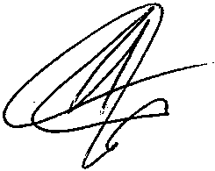

Dr. Gerardo Antonio Martín Muñoz de Cote

21 de octubre de 2021